1. 委托交易账号添加部门

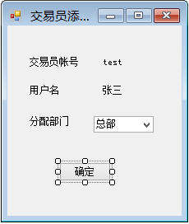

1. 委托交易账号列表，选择某个账号，点击添加部门按钮，弹出如上窗口。（标题改为委托交易账号添加部门，第一行改为委托交易账号）
2. 部门下拉菜单，显示部门的树形结构。任意单选。一个委托交易账号只能属于一个部门
3. 确定后保存入库。
4. 增加查询部门和委托交易账号关系的接口